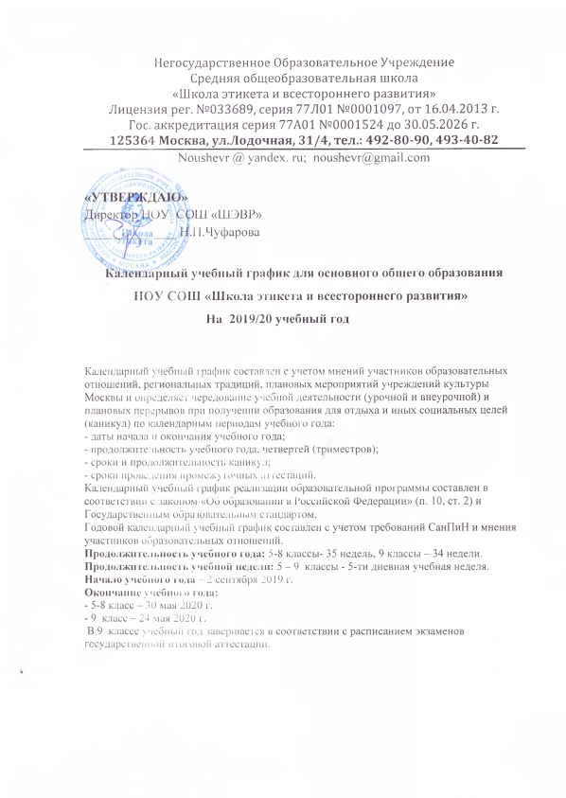

**Продолжительность учебных четвертей и сроки каникул:**

|  |  |  |  |
| --- | --- | --- | --- |
| **I четверть**  02.09.2019 – 25.10.2019 | **8 недель** | **Осенние каникулы**  26.10.2019 – 05.11.2019 | **10 дней** |
| **II четверть**  06.11.2019 – 27.12.2019 | **8 недель** | **Зимние каникулы**  28.12.2019 – 08.01.2020 | **12 дней** |
| **IIIчетверть**  09.01.2020 – 20.03.2020 | **11 недель** | **Весенние каникулы**  21.03.2020 – 29.03.2020 | **9 дней** |
| **IVчетверть**  30.03.2020 – 29.05.2020 | **9 недель** | **Летние каникулы**  30.05.2020 – 31.08.2020 | **94 дня** |
|  | **35 недель** |  | **31 день** (без учета летних каникул) |

**Режим занятий обучающихся**

Школа работает с 09.00 до 18.00 в режиме 5-дневной рабой недели.

Пятидневная учебная неделя устанавливается с учётом максимально допустимой недельной нагрузки на одного обучающегося.

Учебные занятия начинаются в 09.00.

**Расписание звонков для 5-9 классов:**

|  |  |  |  |  |  |  |  |
| --- | --- | --- | --- | --- | --- | --- | --- |
| |  | | --- | | **Урок** | | |  | | --- | | **Начало** | | |  |  | | --- | --- | | **Окончание** |  | | **Продолжительность перемены** |
| 1 | |  |  | | --- | --- | | 09.00 |  | | 09.45 | 10 минут |
| 2 | |  |  | | --- | --- | | 09.55 |  | | 10.40 | 25 минут |
| 3 | |  | | --- | | 11.05 | | |  |  | | --- | --- | | 11.50 |  | | 10 минут |
| 4 | |  |  |  | | --- | --- | --- | | 12.00 |  |  | | 12.45 | 10 минут |
| 5 | |  | | --- | | 12.55 | | |  |  | | --- | --- | | 13.40 |  | | 10 минут |
| 6 | |  | | --- | | 13.50 | | |  |  | | --- | --- | | 14.35 |  | | 15 минут |
| 7 | |  | | --- | | 14.50 | | |  | | --- | | 15.35 | |  |

**Распределение образовательной недельной нагрузки**

|  |  |  |  |  |  |
| --- | --- | --- | --- | --- | --- |
| **Образовательная деятельность** | **Недельная нагрузка (5-дневная учебная неделя) в час** | | | | |
| **5-й класс** | **6-й класс** | **7-й класс** | **8-й класс** | **9-й класс** |
| Учебная | 29 | 30 | 32 | 33 | 33 |
| Внеурочная | 5 | 5 | 5 | 5 | 5 |

**Организация второй половины дня**

|  |  |  |
| --- | --- | --- |
| **Вид деятельности** | **Класс** | **Время** |
| Прогулка | 5-6 | 14.50 – 15.35 |
| Самоподготовка | 5-6 | 16.00 – 17.30 |
| Внеурочная деятельность | 5-6 | 16.00 – 18.00 |
| Прогулка | 7-9 | 16.00 -16.30 |
| Самоподготовка | 7-9 | 16.30 – 18.00 |
| Внеурочная деятельность | 7-9 | 16.30 – 18.00 |

**Режим питания**

|  |  |  |
| --- | --- | --- |
| **Время** | **Вид питания** | **класс** |
| 10.40 | Завтрак | 5-9 классы |
| 13.40 | Обед | 5-9 классы |
| 16.20 | Полдник | 5-9 классы |
| 18.00 | Ужин | 5-9 классы |

**График работы библиотеки:** понедельник – пятница с 10-00 до 18-00

**График работы медицинского кабинета:** понедельник – пятница с 9.00 до 18.00

**График работы администрации:** - понедельник – пятница – 8.30 – 18.00

**Организация промежуточной аттестации**

Промежуточная аттестация проводится в переводных классах с 25 апреля по 15 мая без прекращения образовательной деятельности.

|  |  |  |
| --- | --- | --- |
| **Классы** | **Предметы, по которым осуществляется промежуточная аттестация** | **Формы проведения аттестации** |
| 5–9-е | Русский язык | Диагностическая работа |
| 5–9-е | Литература | Тестирование |
| 5–9-е | Иностранный язык | Тестирование |
| 5–6-е | Математика | Диагностическая работа |
| 7–9-е | Алгебра | Диагностическая работа |
| 7–9-е | Геометрия | Диагностическая работа |
| 7–9-е | Информатика | Тестирование |
| 5–9-е | История | Тестирование |
| 5–9-е | Обществознание | Тестирование |
| 5–9-е | География | Тестирование |
| 5–9-е | Биология | Тестирование |
| 7–9-е | Физика | Тестирование |
| 8, 9-е | Химия | Тестирование |
| 5–8-е | Музыка | Тестирование |
| 5–8-е | Изобразительное искусство | Тестирование |
| 5–8-е | Технология | Тестирование |
| 5–9-е | Физическая культура | Тестирование |
| 5–9-е | Основы безопасности жизнедеятельности | Тестирование |

Праздничные дни:

4 ноября 2019 года

1 - 8 января 2020 года,

22-24 февраля 2020 года,

7-9 марта 2020 года

1-5 мая 2020 года,

9 -11 мая 2020 года.